Esercizio 1
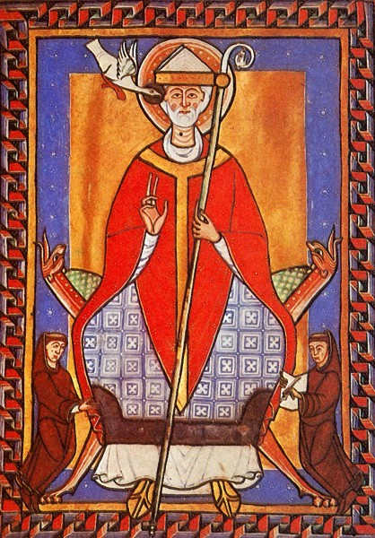
Questa immagine raffigura un celebre papa. Di chi si tratta?
Leone I
Nicolò II
Gregorio VII
Si è scontrato con un celebre imperatore. Chi?
Carlo Magno
Enrico IV
Ruggero d’Altavilla

Questo scontro si chiamò “lotta per le investiture”? Riesci a spiegare oralmente di che
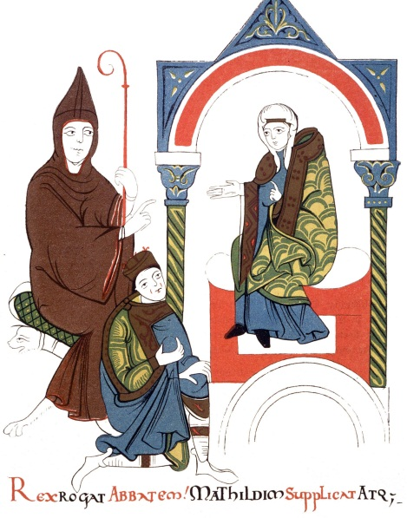
cosa si tratta e perché si parla di investiture?
Questo scontro ebbe il suo momento più drammatico con un episodio raffigurato in questa immagine dove si vede l’imperatore inginocchiato. Ricordi di che episodio si tratta? Riesci a riassumerlo oralmente?
La donna che si vede nell’illustrazione è …………………….
…………………………………………. Mentre l’altro personaggio a
sinistra è
un monaco
il papa
un cortigiano

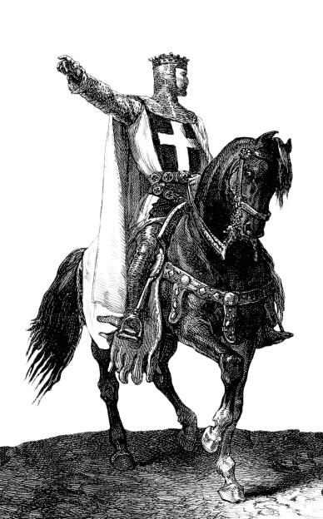
Esercizio 2
Cerca sul libro questa immagine: di chi si tratta e che cosa ha fatto?

…………………………………………………………………………………….

Sai spiegare perché questo personaggio ha una croce sul petto?

………………………………………………………………………………………

………………………………………………………………………………………

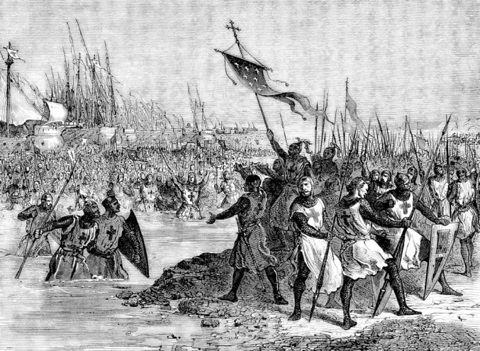
Perché questi soldati con la croce sul petto si

misero in viaggio e dove erano diretti?

………………………………………………………………………

………………………………………………………………………

……………………………………………………………………..

……………………………………………………………………..

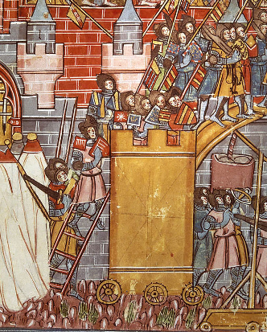
Osserva questa terza illustrazione:

che cosa rappresenta? Ci sono dei guerrieri

che cercano di ………………………………………….

sulle mura di una città e degli altri guerrieri

che si difendono. Ricordi di quale città si

tratta? ……………………………………………………….

Perché era importante questa città? Da chi era

stata conquistata prima?

……………………………..……………………………………….

……………………………………………………………………….

…………………………………………………………………………………………………………………………………………

